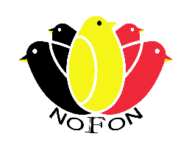

**Déclaration sur l’honneur**

**VENTE DES OISEAUX   
 NOFON Championship 2025**

Organisé par: “ NOFON .A.S.B.L.”

à GC Klein Boom du 17 jusqu’au 21 décembre 2025

Je soussigné(e) déclare sur l'honneur que les oiseaux proposés au stand de vente NOFON 2025 n'ont pas été élevés dans une zone délimitée par l'AFSCA en ce qui concerne la grippe aviaire.

Nom et prénom vendeur :……………………………………………………………

Adresse: ………………………………………………………

Code postale: ……………………… Commune : …………………………………

**Signature** ……………….………………….......................................



**Déclaration à l’honneur**

**VENTE DES OISEAUX   
 NOFON Championship 2025**

Organisé par: “ NOFON .A.S.B.L.”

à GC Klein Boom du 17 jusqu’au 21 décembre 2025

Je soussigné(e) déclare sur l'honneur que les oiseaux proposés au stand de vente NOFON 2025 n'ont pas été élevés dans une zone délimitée par l'AFSCA en ce qui concerne la grippe aviaire.

Nom et prénom vendeur :……………………………………………………………

Adresse: ………………………………………………………

Code postale: ……………………… Commune : ……………………………

**Signature** ……………….………………….....................................